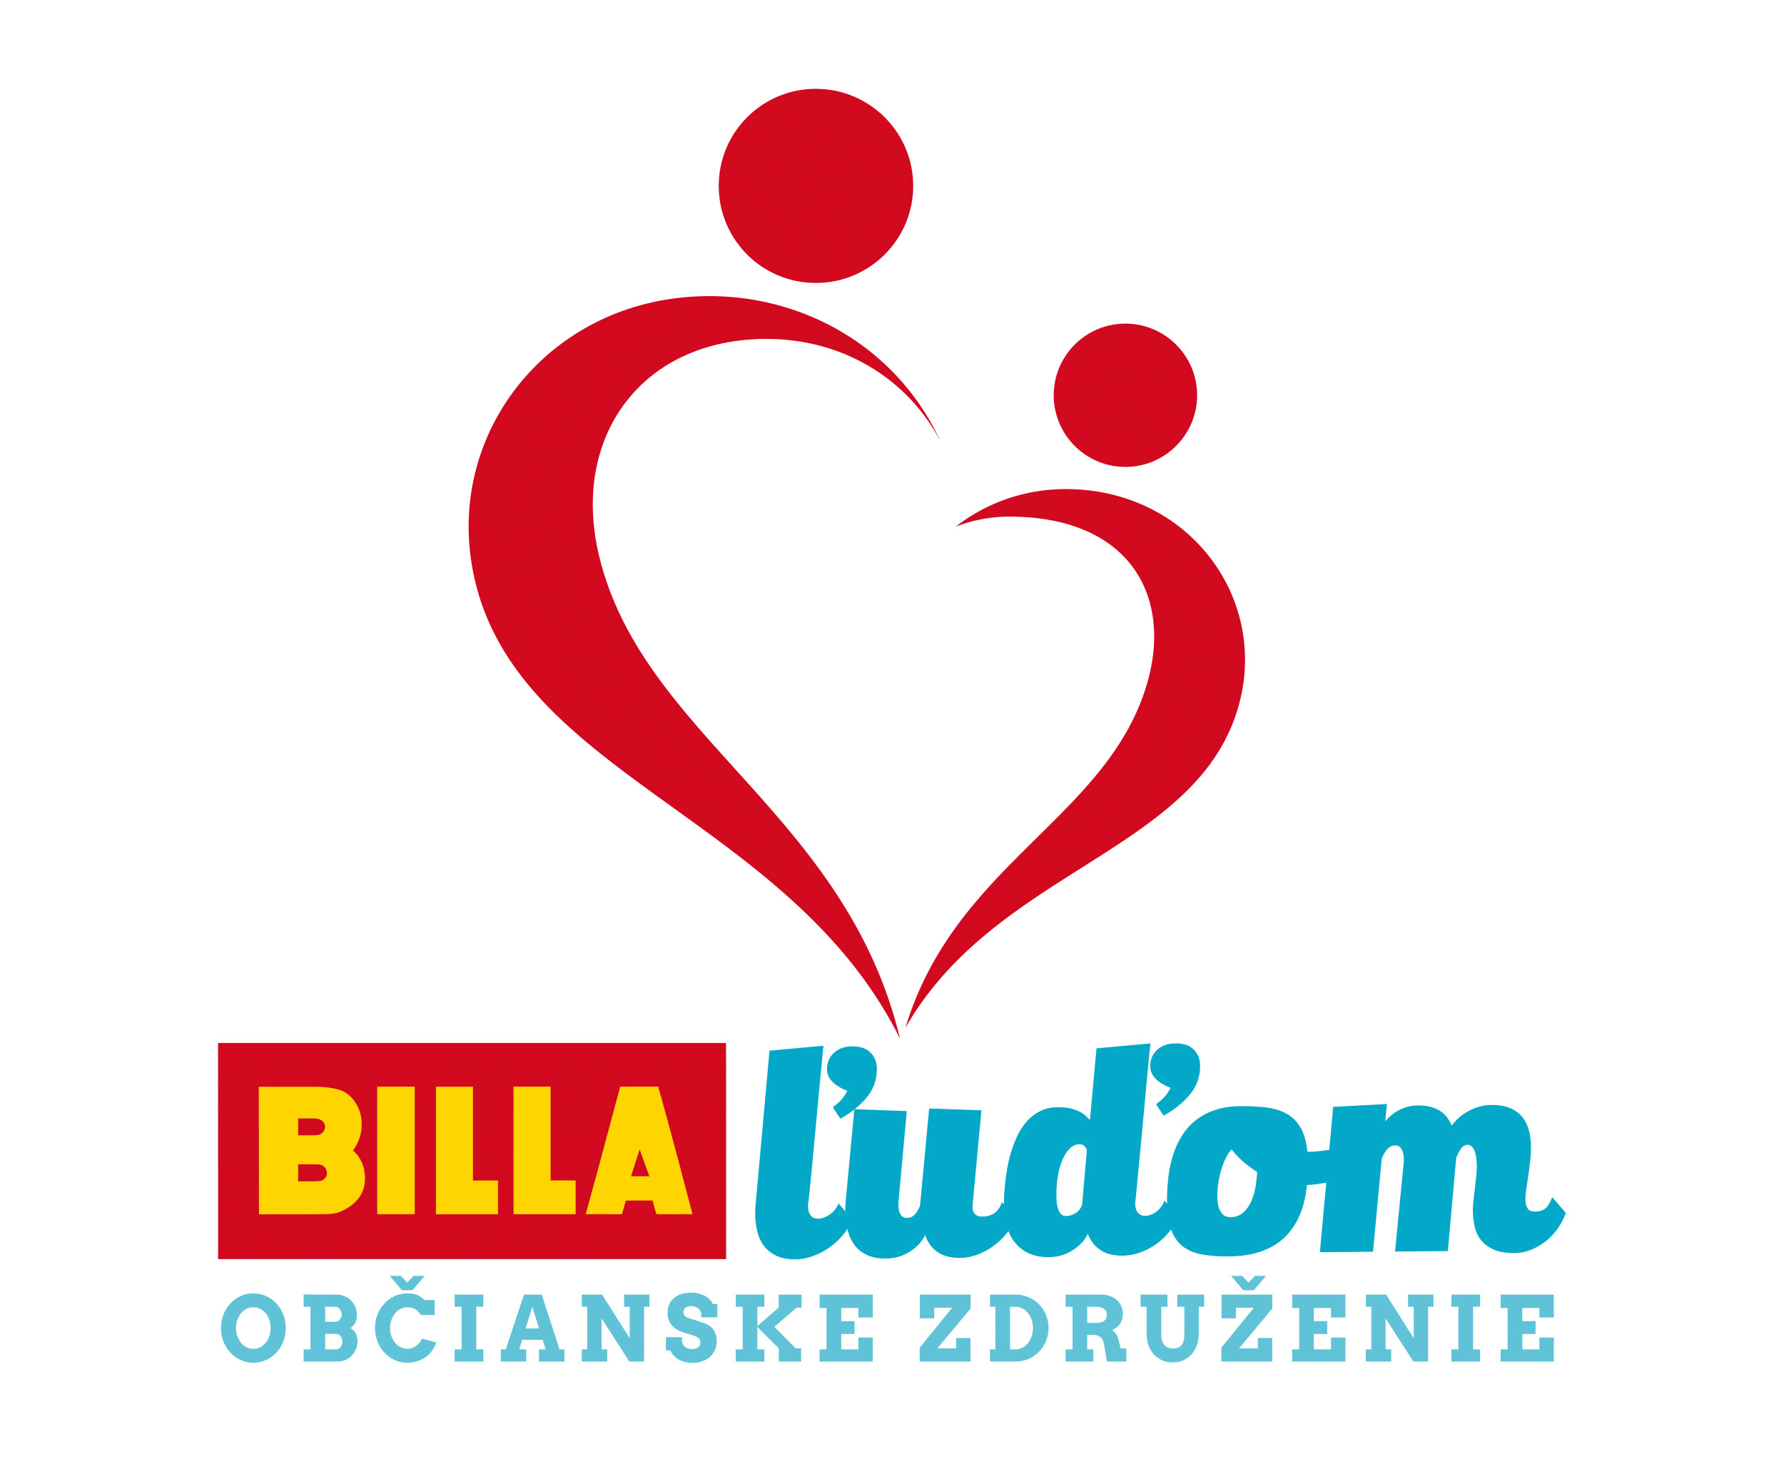

TLAČOVÁ SPRÁVA
Bratislava 3. október 2019

Takmer 3 000 škôlkarov odoslali na vyšetrenie zraku
Unikátny projekt Zdravé oči už v škôlke štartuje svoj štvrtý ročník

Bratislava, 3. október 2019 – Zrakoví terapeuti skontrolujú každoročne zrak tisíckam detí z materských škôl na celom Slovensku. K osvete prevencie očných ochorení sa dobrovoľne zaviazali Únia nevidiacich a slabozrakých Slovenska (ÚNSS) spolu s podporou o. z. BILLA ľuďom. Minulý školský rok navštívili 447 škôlok a fotoskríningové prístroje poukázali na zrakové odchýlky u 15 % škôlkarov. V novom, 4. ročníku projektu Zdravé oči už v škôlke, sa popri spokojnosti rodičov môžu predškolské zariadenia tešiť aj na edukačné hračky, ktoré boli pre projekt vyrobené na mieru, aby deťom pomohli cibriť si zrak a aj jemnú motoriku.
Špeciálne prístroje – autorefraktometre, pripomínajú usmievavý fotoaparát a deti zaujmú veselými zvukmi. Vyškolení pracovníci ÚNSS v priebehu celého školského roka navštevujú materské školy vo všetkých krajoch, aby deťom skontrolovali, či nemajú nábeh na niektorú z najčastejších očných porúch. „Kontrola zraku je rýchla, dieťaťa sa vôbec nedotýkame, pretože meriame na diaľku. Prístroj nám v podstate premietne do čísel to, ako škôlkar vidí a naši pracovníci ich vyhodnotia,“ vysvetľuje Tatiana Winterová, riaditeľka ÚNSS. Každé dieťa dostane certifikát o vyšetrení, ktorý v prípade odchýlky rodič zanesie pediatrovi. Keď ten zistí u dieťaťa zníženú zrakovú ostrosť, odošle ho na vyšetrenie k oftalmológovi. V treťom ročníku projektu sa pracovníci ÚNSS pozreli na oči 20 285 škôlkarom, z nich 2 955 dostalo odporúčanie na kontrolu zraku odborníkom.
Skríning sa zameriava na odhalenie refrakčných porúch zraku, ako ďalekozrakosť, krátkozrakosť, anizometropia, tupozrakosť a škúlenie. Každá z nich má za následok zníženie zrakovej ostrosti a musí sa korigovať okuliarmi. Vekový rozptyl detí na skríning je určený od 3 do 6 rokov a je vyberaný zámerne. Do šiesteho roku života sa ešte deťom vyvíja videnie a vieme ho včasnou a adekvátnou liečbou ovplyvniť. „Škôlkar doma väčšinou nevie sám povedať, že vidí horšie alebo inak, preto si poruchu zraku nemusí všimnúť ani rodič. Môže však testovať zrak svojho dieťaťa aj v domácom prostredí, napríklad sa zahrať na piráta, aby prekrývaním očí zistil, či vidí oboma očami rovnako, či rozoznáva detaily a farby,“ hovorí Beáta Bušányová, odborná garantka projektu Zdravé oči už v škôlke a primárka Kliniky detskej oftalmológie NÚDCH.
Občianske združenie BILLA ľuďom podporuje projekt už štvrtý rok. Aj v tomto ročníku poskytne financie na návštevu škôlok a na skríning zraku u ďalších 20 000 detí. Škôlky sa môžu začať registrovať na merania 4.10.2019 od polnoci na stránke www.zdraveocivskolke.sk. „S Úniou nevidiacich a slabozrakých Slovenska spolupracujeme už vyše 15 rokov. Je pre nás dôležité podporovať komunitu nevidiacich, robíme tak nielen prostredníctvom tohto pekného projektu, ale aj službou Nákupný asistent. Vďaka nej sa nevidiaci či slabozraký zákazník dokáže jednoduchšie zorientovať v našich predajniach,“ hovorí Tomáš Staňo, predseda predstavenstva o. z. BILLA ľuďom a finančný riaditeľ BILLA.
Novinkou tohto ročníka sú sady ekologických drevených edukačných hračiek od slovenského výrobcu Šikulkovo. Ide o ručne robené makety ovocia a zeleniny, do ktorých môžu škôlkari navliekať šnúrky. Pomôžu im tak udržať si ostrý zrak a precvičovať jemnú motoriku. Výber hračiek schvaľuje aj garantka projektu, B. Bušányová: „Tieto hračky sú výbornými prostriedkami pri liečbe tupozrakosti, ale aj z preventívneho hľadiska, kedy môžete zistiť, či dieťa nemá ťažkosti s videním pri zvládaní hry. Škôlkar si cvičí koordináciu v línii oko – ruka, kedy sa zapája aj zrak.“ Vďaka o. z. BILLA ľuďom dostala sady týchto hračiek aj Klinika detskej oftalmológie NÚDCH. Okrem nich občianske združenie venovalo klinike tento mesiac aj jedinečný prístroj na liečbu tupozrakosti prostredníctvom virtuálnej reality, ako aj ďalšie tri prístroje na precvičenie si zraku a vizuálneho vnímania. NÚDCH je teraz jedinou štátnou nemocnicou, ktorá disponuje takýmito prístrojmi.
V minulom ročníku vďaka projektu odhalili veľké odchýlky aj u Dianky z Ivanky pri Dunaji. Vďaka včasnému zachyteniu nosí dievčatko okuliare už rok a jej život sa s nimi úplne zmenil. „Keď si ich dala na očká prvýkrát, povedala mi, ako je na svete krásne! Každé jedno ročné obdobie, ktoré prežíva, má pre ňu zrazu úplne nový rozmer. Rozpráva mi o veciach, ktoré predtým nedokázala dostatočne pomenovať a teší sa z maličkostí, z kvetov, či pavúkov,“ hovorí mama Pavlína. Podobne je na tom aj známy moderátor Matúš Krnčok, ktorého dcérke Terezke odhalili menšie odchýlky a astigmatizmus, ktoré potvrdil aj oftalmológ. „Terezka sa ihneď dožadovala okuliarov, hoci dovtedy ani len netušila, že nevidí tak, ako by mala. Teraz už vďaka nim nespadne na rovnej zemi. Ďakujeme o. z. BILLA ľuďom za skvelú prácu garantovanú odborníkmi, že deťom dáva šancu vidieť tak, ako majú,“ vyznáva moderátor.

BILLA ľuďom:
Občianske združenie BILLA ľuďom vzniklo v septembri 2016 s cieľom podporovať aktivity blízke hodnotám spoločnosti BILLA, orientované na deti, rodinu a zdravú výživu. Okrem toho sa zameriava na spájanie zamestnancov, obchodných partnerov, ako aj širokej verejnosti. Medzi prvé projekty občianskeho združenia patrí práve spolupráca s Úniou nevidiacich a slabozrakých Slovenska.
Kontakt: Jana Gregorovičová – podpredseda BILLA ľuďom, E-mail: j.gregorovicova2@billa.sk, Tel.: +421 911 093 530

BILLA s. r. o, súčasť REWE International AG:
Spoločnosť BILLA, s. r. o., ktorá je súčasťou REWE International AG, pôsobí na Slovensku od roku 1993. Je lídrom v segmente supermarketov. V súčasnosti ich prevádzkuje 153 a zamestnáva viac ako 4 500 pracovníkov. V supermarketoch priemernej rozlohy 900 m² BILLA ponúka široký sortiment značiek, vrátane vlastných aj diskontných. Dominantnými medzi vlastnými značkami cenovo výhodné produkty Clever, výrobky pod značkou BILLA, organické produkty BILLA BIO a domáca Slovenská farma. Rovnako dôležitý je v ponuke podiel čerstvých produktov v oblasti lahôdok, pečiva, ovocia, zeleniny a mliečnych výrobkov.
Kontakt: Lucia Chovanová – PR manažérka Dynamic Relations, E-mail: chovanova@dynamic.sk, Tel.: +421 948 710 715

O Únii nevidiacich a slabozrakých Slovenska:
Únia nevidiacich a slabozrakých Slovenska (ÚNSS) je občianske združenie, ktorého členmi sú ľudia so zrakovým postihnutím, ich priaznivci, priatelia a rodičia nevidiacich a slabozrakých detí. Poslaním ÚNSS je poskytovanie sociálnych služieb, obhajoba záujmov ľudí so zrakovým postihnutím zameraná na vytváranie rovnakých príležitostí, zabezpečenie rovnakého zaobchádzania a realizáciu pozitívnych opatrení na prekonávanie a kompenzáciu dôsledkov zrakového postihnutia.
Pre viac informácií navštívte: www.zdraveocivskolke.sk
Kontakt: Eliška Fričovská – manažérka pre PR, E-mail: fricovska@unss.sk, Tel.: +421 2 69 20 34 30

